发改经贸信息
第127期

禄劝彝族苗族自治县发展改革和经济贸易局编 2017年9月22日

昆明市商务局领导调研我县
电子商务进农村综合示范项目

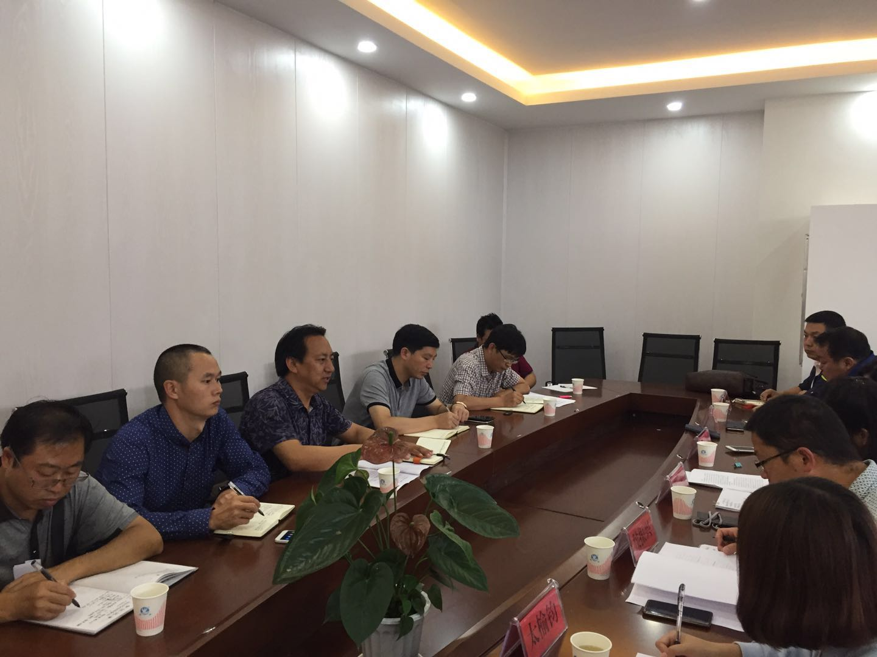
2017年9月21日，昆明市商务局黄副局长携电商处赵处长、候副处长，昆明电视台李主任、昆明泛亚环宇电子商务有限公司谭副总经理，对我县电子商务进农村综合示范项目实施情况进行考察调研，县人民政府王副县长、县发改局周局长、张副局长，县雨露公司、县裕农公司、禄劝乐村淘网络科技有限公司等部门相关负责人陪同调研。
调研组一行对我县电子商务公共服务中心快递分拣中心、入驻电商企业、产品展示及猪八戒网禄劝互联网+产业共享服务中心建设运营情况进行详细调研，并在电子商务公共服务中心会议室召开调研座谈会。
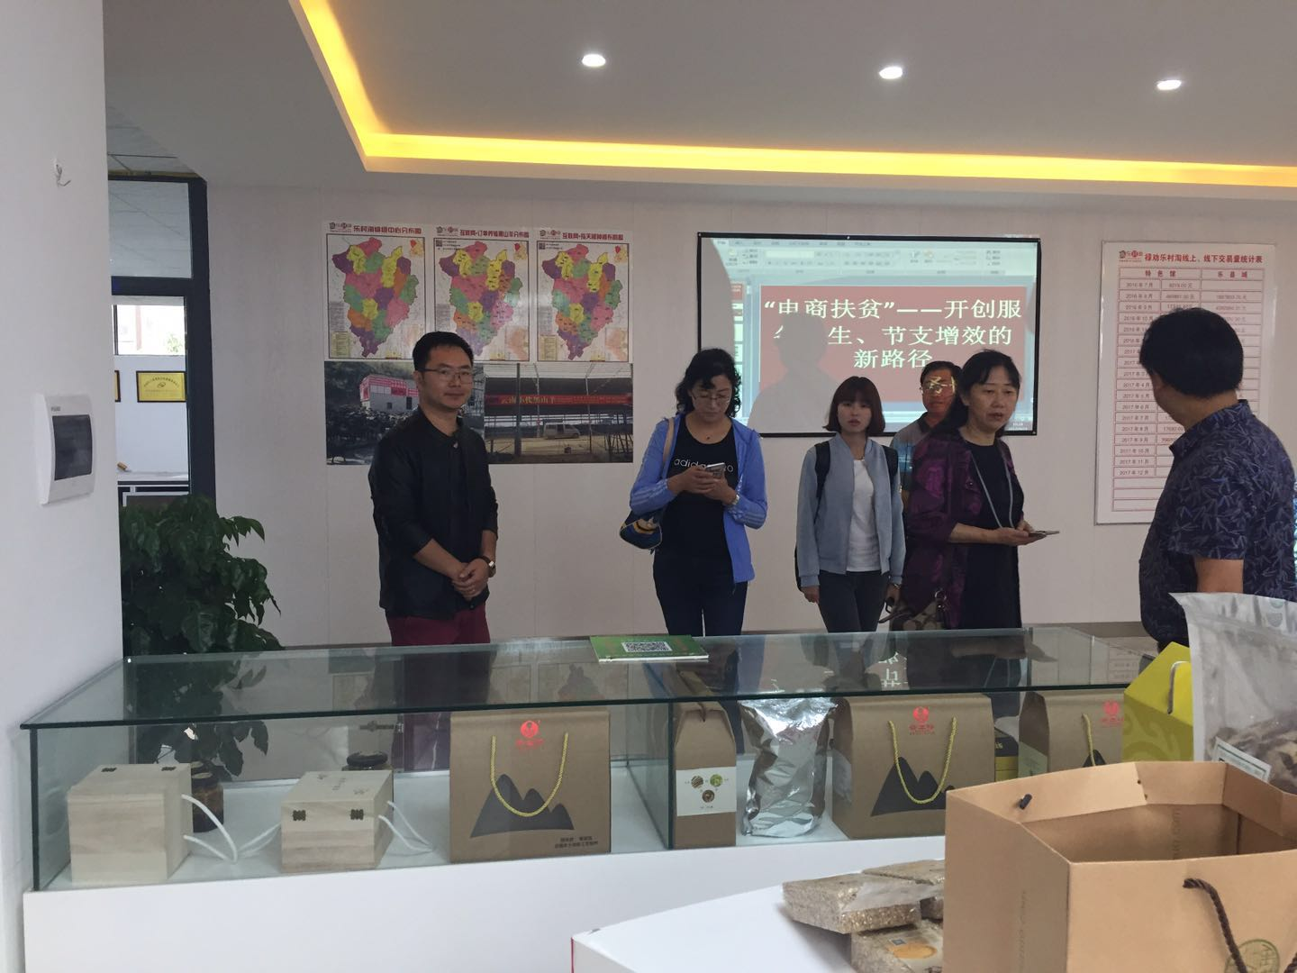
会上，县发改局张副局长对我县电子商务进农村综合示范项目工作开展情况、存在问题及下一步工作打算进行了简要介绍，禄劝乐村淘网络科技有限公司陈总作了“电商扶贫-开创服务民生、节支增效新路径”专题汇报与演示，县发改局周局长、王副县长在情况介绍与专题汇报基础之上作了相应补充与说明。
在听取了相关部门的情况介绍与工作汇报之后，调研组一行对我县电子商务进农村综合示范项目建设工作给予了充分肯定，认为禄劝乐村淘网络科技有限公司网点建设、农产品上行、工业品下行及电商扶贫工作有一定特色与亮点，具备一定代表性，同时也从以下几个方面提出了一些好的意见与建议：
一、要进一步强化电子商务公共服务中心服务功能，要在体现公共服务职能方面作更深层次的研究，做好企业的培训与孵化，对入驻企业要建立考核机制，强化数据上报，实行末位淘汰制，确保企业进得来、留得住、能发展。
二、要进一步加强物流体系建设，明确整合方案与组建方式，要结合实际制定行之有效的物流解决方案，确保每一件单品在规定时间节点都能够顺畅实现上下行，真正达到互联互通要求。
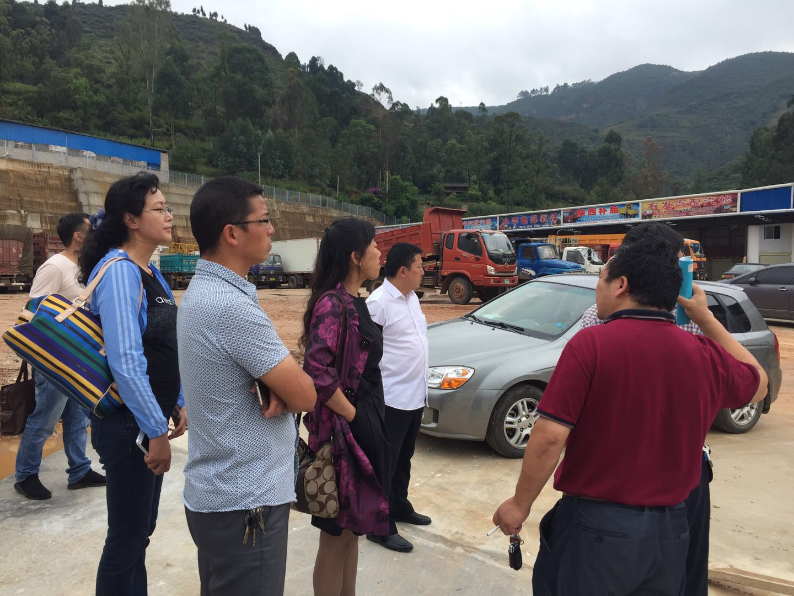
三、要在电子商务进农村综合示范项目建设基础之上，大力实施电商扶贫，特别是建档立卡贫困村，要制定电商扶贫实施计划，并对电商扶贫成效与典型案例进行认真总结与分析，提出改进措施。
四、要高度重视绩效评价与考核工作，严格资金管理与使用，台账资料要清晰、完整，真实可信，不得造假，注重项目实施效果，充分发挥资金效益。
五、要做好商务部业务系统统一平台《农村电子商务和社区商业信息管理》相关数据的上报，特别是企业一日一报，不能因为数据漏报而导致绩效评价扣分。
六、要加强品牌与溯源体系建设，物流、仓储、冷链等设施建设要加强，农村电子商务培训工作要做细、做强，要结合实际开展不同层次的培训，并注重培训资料的收集与整理。
七、电子商务进农村综合示范项目是一项以电商扶贫为主的民生工程，县人民政府要高度重视，要在中央财政资金扶持基础之上，配套不低于200万元的扶持资金，这在绩效评价中也是一个重要指标。
会后，调研组一行深入禄劝宏发物流仓储配送中心基地及昆明源水农产品开发有限公司生产车间进行了实地调研，对物流配送中心运营与企业发展提出了新的要求与建议。针对调研组提出的一系列问题，我县将及时整改，在加快项目进度的同时，提前谋划好绩效评价与考核工作，确保创建工作取得实效，绩效评价顺利过关。

